Giraldo 27 de marzo de 2026

INFORME DE PRESTACION DE SERVICIOS DE APOYO A LA GESTION PARA LA ANTNCION Y PREVENCION DE EMERGENCIAS Y DESASTRES, EN EL MUNICIPIO DE GIRALDO

PERIODO 2 |  | DESDE |  |  |  | 01  / 03/2026 |  | HASTA |  | 27/ 03/2026
INFORMACION DEL CONTRATO
DEPENDECIA: |  | SECRETARIA DE PLANEACION
No.  CONTRATO: |  | CA-003-2025 |  | F. DE INICIO | 16/01/26 |  | F. TERMINACION |  |  |  | 05/ 08/ 26
NOMBRE DEL CONTRATISTA: |  | CUERPO DE BOMBEROS VOLUNTARIOS DE GIRALDO | NIT: |  |  |  |  |  | 901  880902-1
CORREO ELECTRONICO: |  |  | TELEFONO |  |  |  |  |  | 3216038321
OBJETO: | PRESTACION DE SERVICIOS DE APOYO A LA GESTION PARA LA ATENCION Y PREVENCION DE EMERGENCIAS Y DESASTRES, EN EL MUNICIPIO DE GIRALDO.

Descripción de las actividades presentadas en el municipio de Giraldo.

- Recuperación de un cuerpo sin vida. Se recibe llamado de policía nacional y alcaldía solicitando apoyo para la recuperación de un cuerpo sin vida en la vereda tinajas sector la palma, se desplazan 05 unidades al lugar, encontrando 01 cuerpo sin vida de sexo femenino el cual al parecer fue asesinada por arma de fuego, se procede a la recuperación del cuerpo y conducido a la morgue municipal y dejado a disposición de las autoridades competentes.
- Incendio forestal: se recibe llamado de la comunidad informando sobré un incendio forestal en la vereda la sierra parte baja, se desplazan 04 unidades y al llegar al sitio se encuentra un conato de fuego de cobertura vegetal es cual el comandante del incidente da instrucciones según el protocolo de SCI y se procede a controlar el fuego y hacer remoción para evitar un nuevo conato de fuego.
- Atención pre hospitalaria: se recibe llamado de la comunidad sobre un choque de motocicleta con una camioneta en la vereda la sierrita, se desplaza 02 unidades al llegar al sito se encuentra masculino en cal manifestaba dolor abdominal y no ser capas de moverse, se procede hacer valoración encéfalo caudal se monta en camilla y se traslada a ESE san isidro,
- Incendio vehicular: se recibe llamado de la comunidad donde manifiestan que un automóvil esta en llamas. Se desplazan 05 unidades al lugar al sitio kilómetro 92+300 encontramos un automóvil twingo en llamas con pérdida total y el cual a generado incendió de cobertura vegetal en estado declarado, se solicita apoyo a bomberos barítica y se procede a tratar de controlar el forestal, se controla en su totalidad.
- Apoyo a la segunda carrera de la mujer: atención pre hospitalaria femeninas de diversas edades con alteraciones por la carrera las cuales se les suministra oxígeno al 1% algunas dadas de alta en el sitio otras trasladadas a la ESE San Isidro.
- Atención pre hospitalaria: adulto mayor desorientado el cual manifiesta varios dolores se le hace valoración y es llevado a la ESE San Isidro.
- Se hace acompañamiento a administración municipal por la llegada del señor gobernador.
- Se hace acompañamiento a la ESE San Isidro con un conductor para la ambulancia.
- Emergencia con sustancias inflamables: se recibe llamado del SOS devimar solicitando apoyo por el derrame de aceite de palma sobre la calzada, se desplazan 05 unidades al llegar al sitio se encuentra tracto camión cisterna el cual sufre accidente y pierde el control volteándose a el costado de la vía sentido Medellín Urabá en el kilomentr 89+200, se procede a señalizar y neutralizar con aserrín para evitar mas accidentes, 03 días
- en la emergencia.

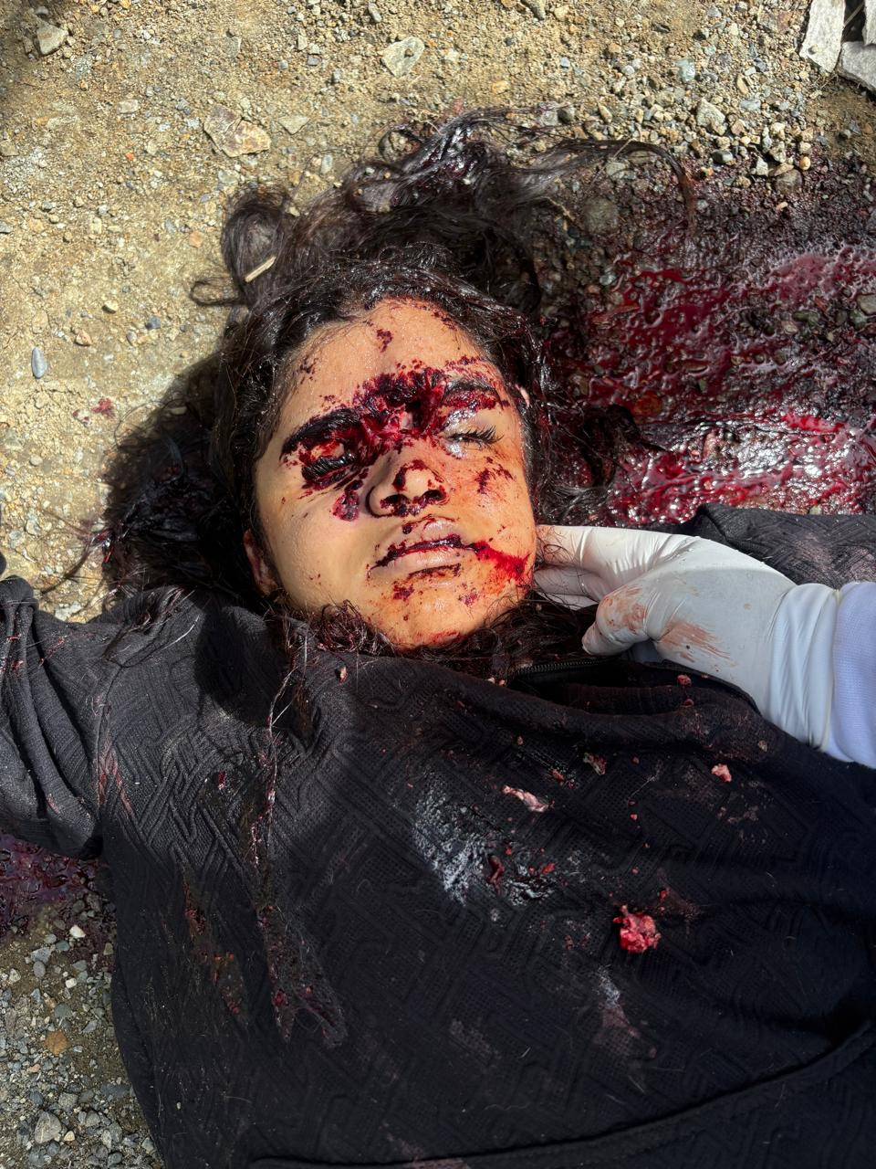
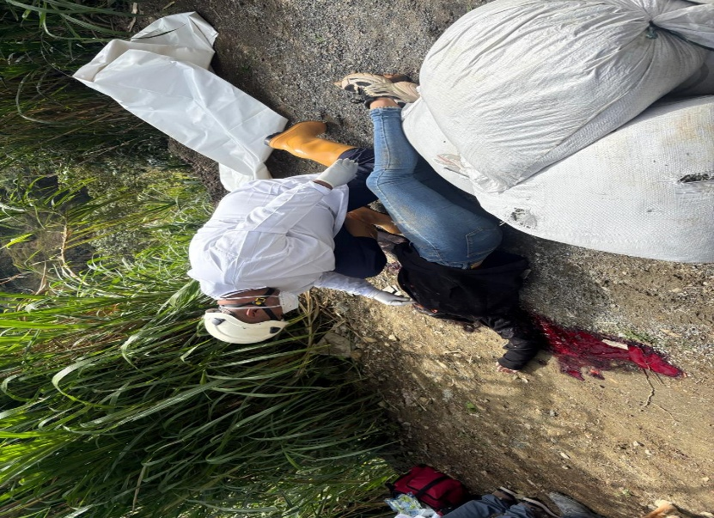

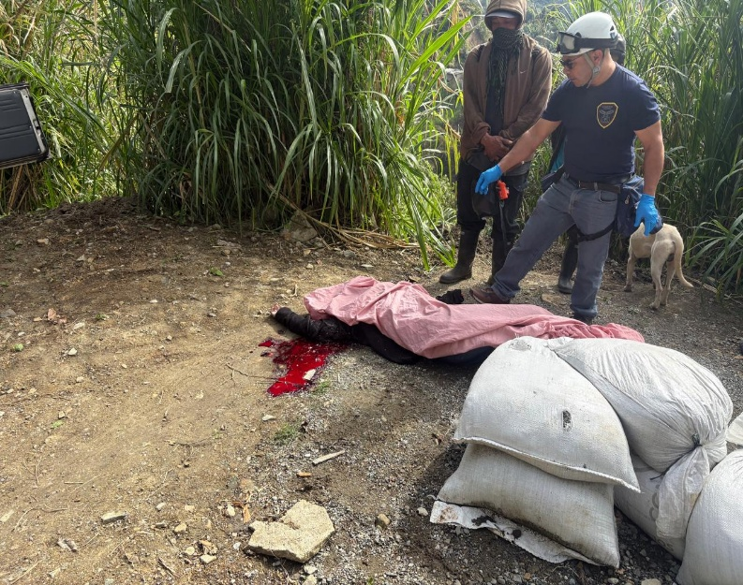
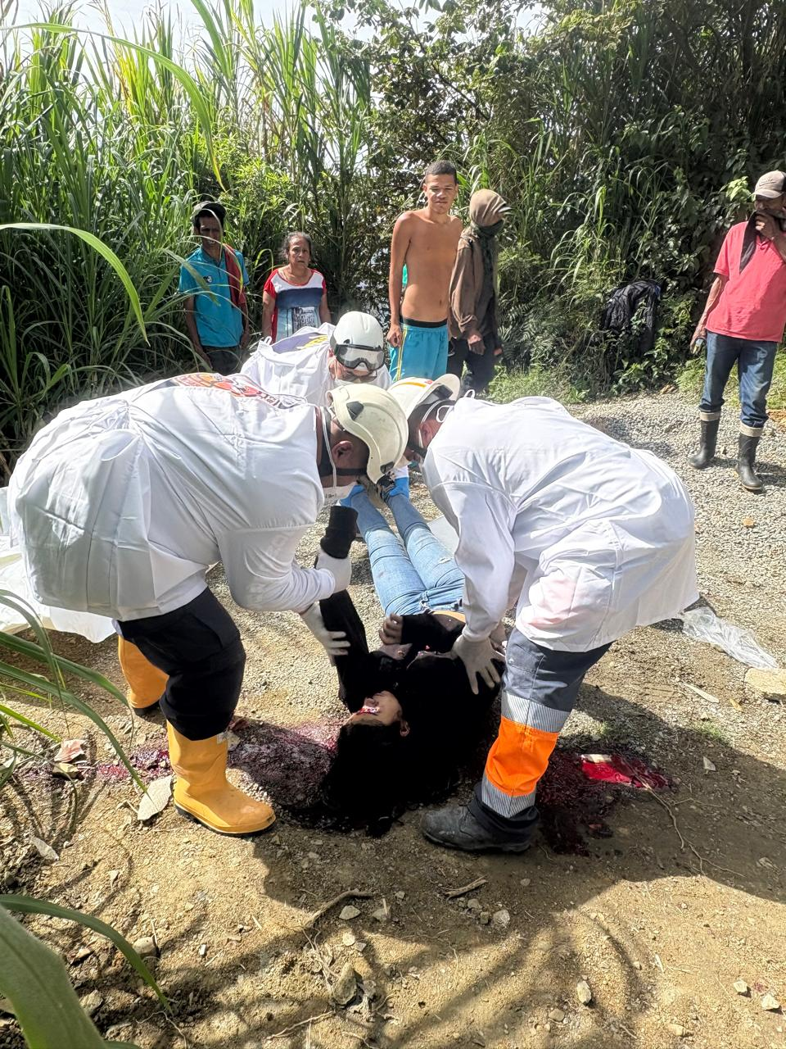

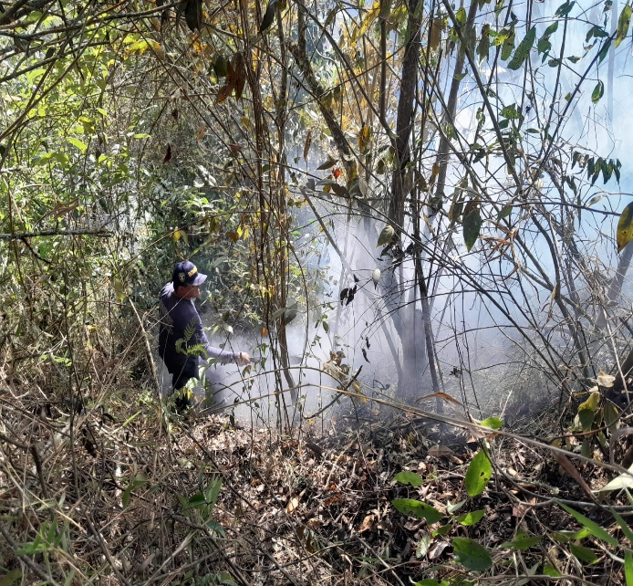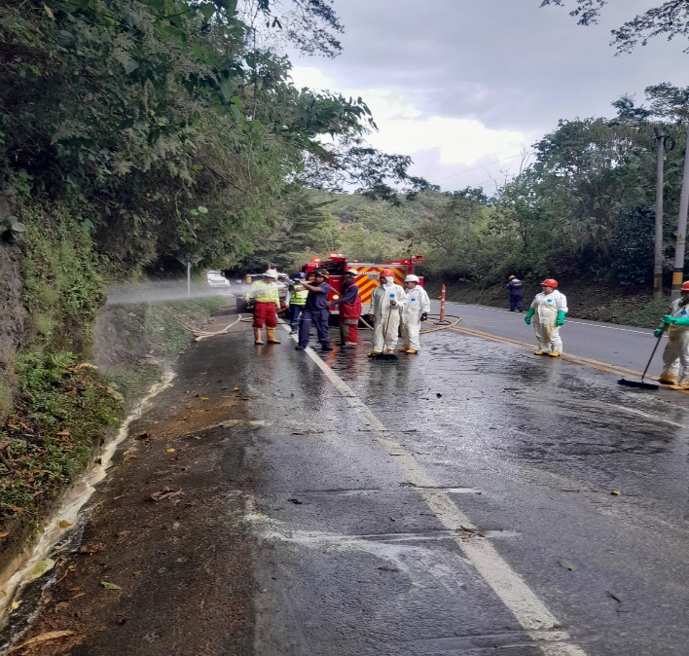

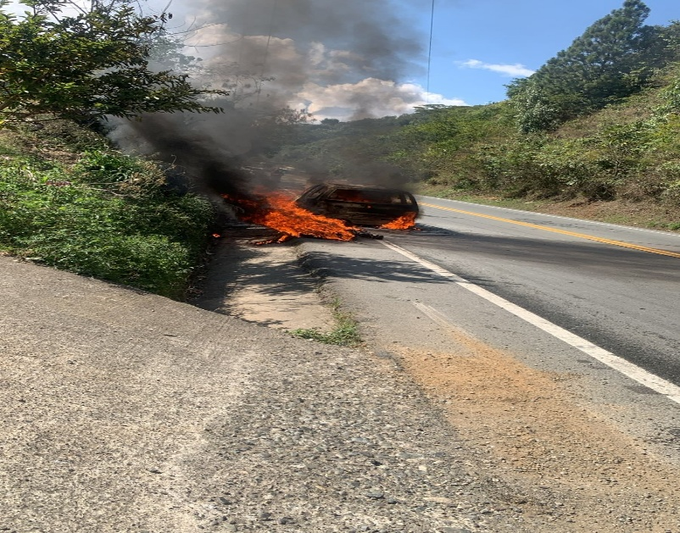
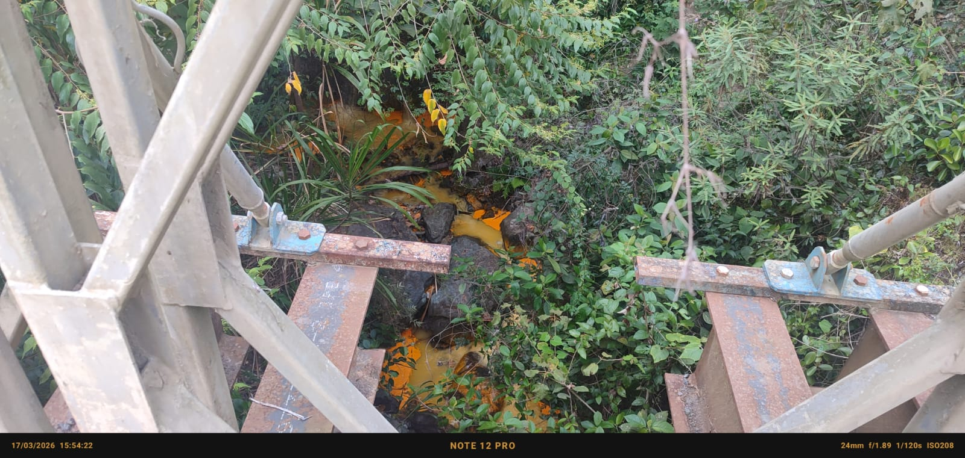

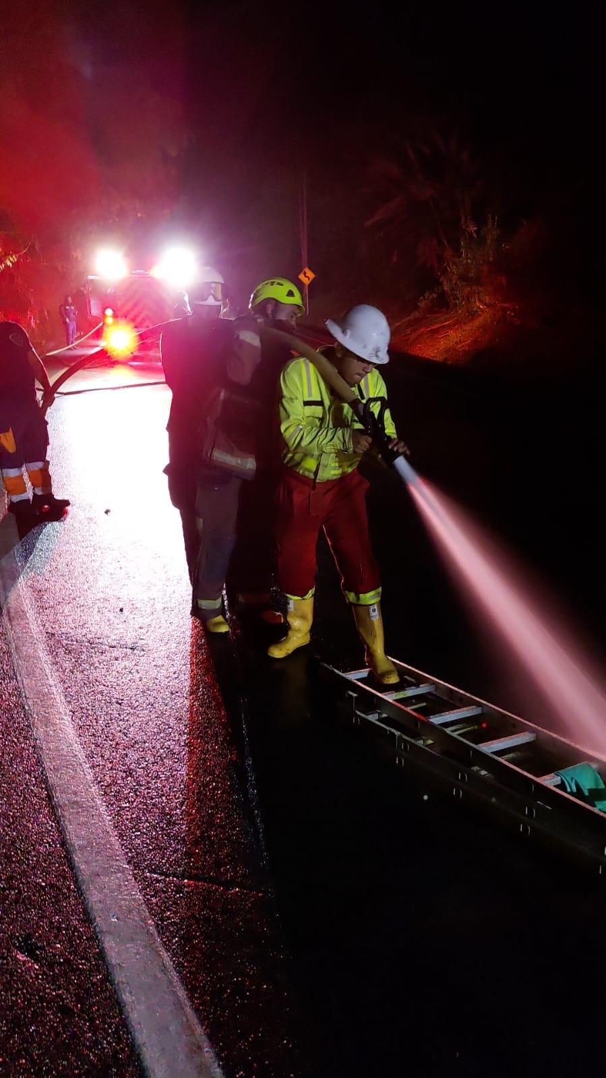
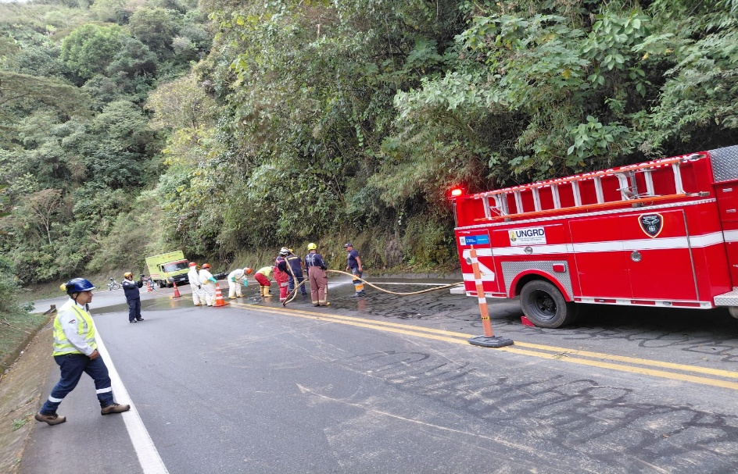

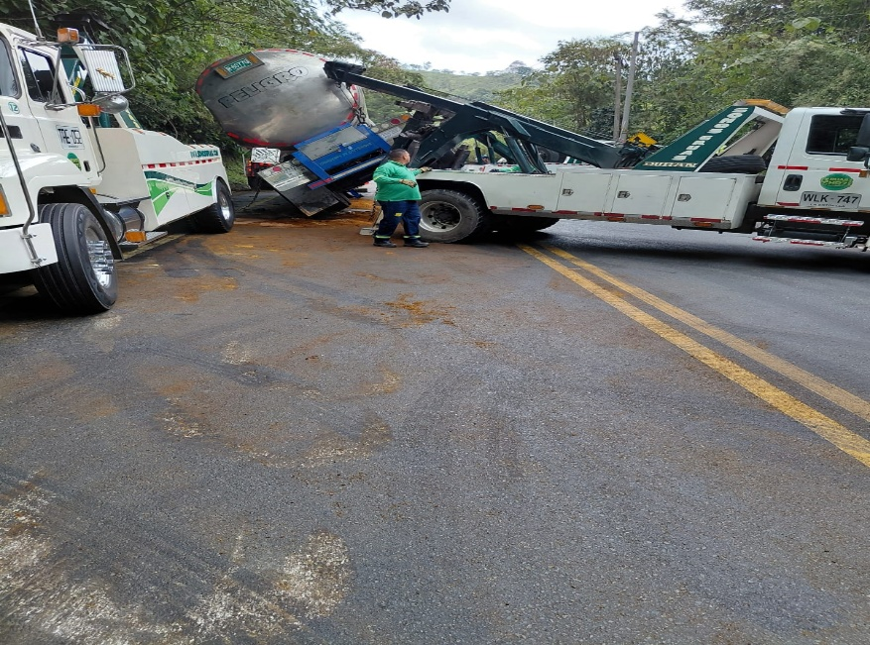
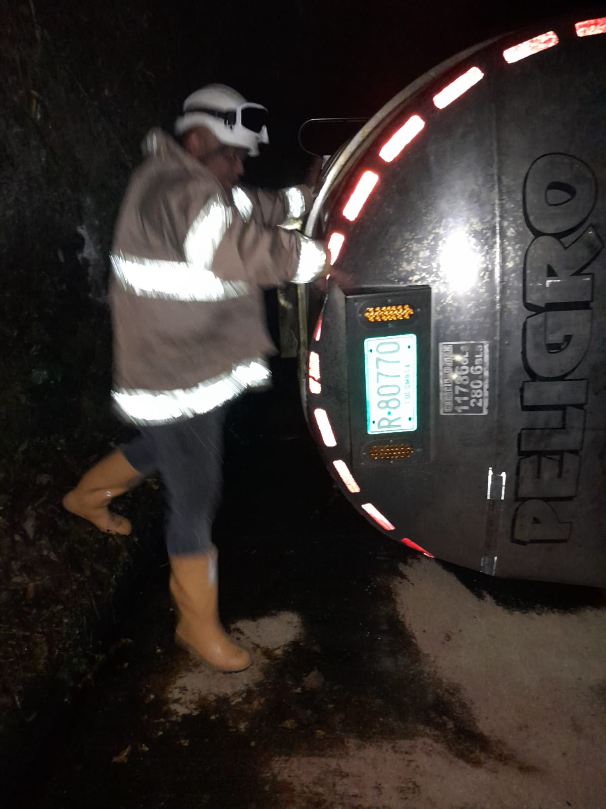

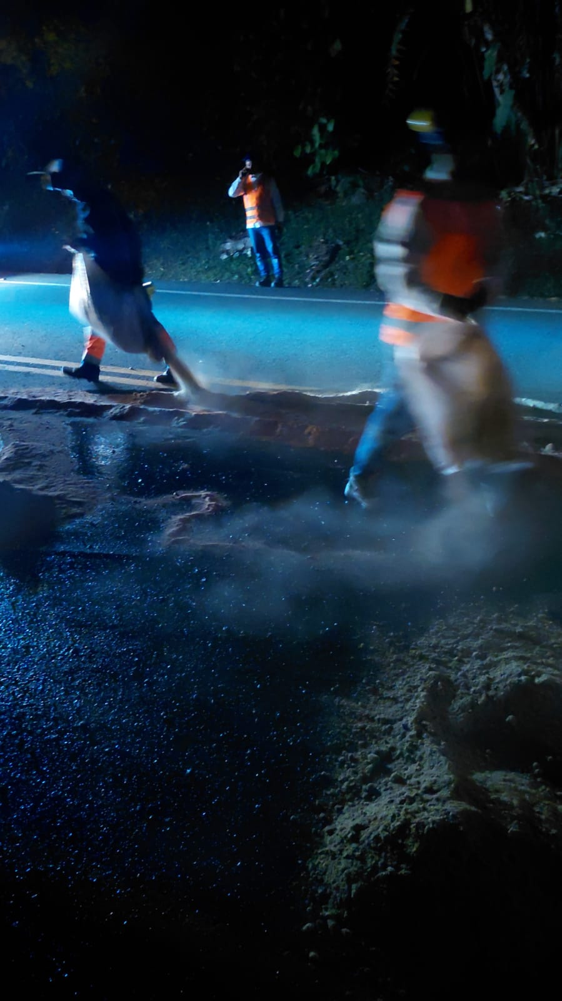

Cordialmente:


JUAN SEBASTIAN RUEDA MONSALVE
Comandante y representante legal

